**9-мм Пистолет-Пулемёт Vytis**

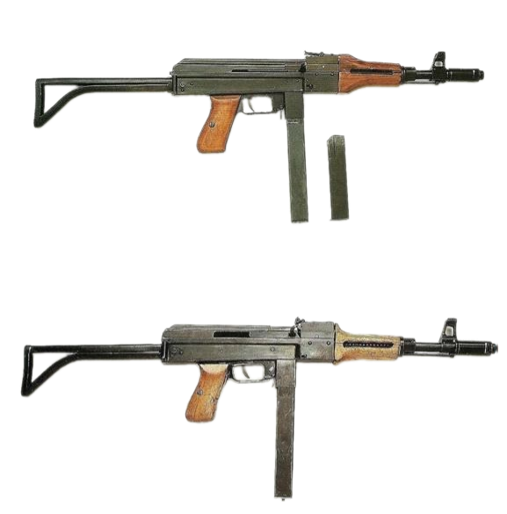

*Рисунок 1 – Vytis вид справа*

Пистолет-пулемёт Vytis был разработан Альгирдасом Петресевичусом, который некогда был осуждён на тюремное заключение за антисоветскую деятельность. Эта деталь как бы подчёркивает то, что данный образец создавался для борьбы с «советской оккупацией», да и собран он был в кустарных условиях. Конструкция Vytis основана на конструкции автомата Калашникова и немецкого пистолета-пулемёта MP-38/40. Поскольку пистолет-пулемёт был создан ещё в СССР, незадолго до выхода из состава союза Литвы, но беря во внимание то, что Vytis считается первым литовским пистолетом-пулемётом и создавался для борьбы с союзом, то к СССР причислять его не имеет смысла. После обретения Литвой независимости Vytis был принят на вооружение и, вероятно, получил обозначение Vytis-1, поскольку работа над пистолетом-пулемётом не прекратилась. Так в недалёком будущем появились образцы Vytis-2, представленный на рисунке, и Vytis-3, который использовал уже патрон 9×19. Впрочем, история этого пистолета-пулемёта была недолгой, потому что у Литвы осталось большое количество советского оружия. Необходимость в разработке отечественного оружия у Литвы не было.

|  |  |
| --- | --- |
| ТТХ | |
| Патрон | 9×18 |
| Ёмкость магазина | 32 / 34 / 36 патр. |
| Прицельная дальность | 100 м |
| Начальная скорость пули | 260 - 320 м/с |
| Общая длина с разложенным прикладом | 738 мм |
| Общая длина со сложенным прикладом | 508 мм |
| Длина ствола | 200 мм |
| Тип автоматики | Газоотводная |

**9-мм Пистолет-Пулемёт Vladas**

The Vladas machine pistol
The “Vladas”, designed in 1992, was a prototype submachine gun made in Lithuania. It was a very simple blow-back design that fired from an open bolt, and could be manufactured easily by hand or machinery. A folding wire...

*Рисунок 1 – Vladas без приклада вид слева*

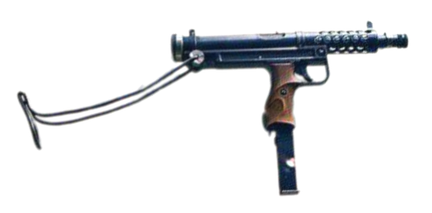

*Рисунок 2 – Vladas с разложенным прикладом вид справа*

Пистолет-пулемёт Vladas был разработан Альгирдасом Петресевичусом в 1992 году. Vladas был вторым образцом оружия конструктора, но первым оружием, изобретённым легально и в Литве, поскольку первый образец конструктора создавался нелегально и в СССР. Этот пистолет-пулемёт разработан на основе английского пистолета-пулемёта STEN. Основными преимуществами, взятыми у предшественника, являлись дешевизна и простота. Впрочем, из-за того, что Литва не нуждалась в производстве отечественного оружия, то и история у этого пистолета-пулемёта весьма короткая. Те, образцы которыми ещё успели попользоваться, были отправлены на склады.

|  |  |
| --- | --- |
| ТТХ | |
| Патрон | 9×18 |
| Ёмкость магазина | 35 патр. |
| Прицельная дальность | 100 м |
| Начальная скорость пули | 240 - 300 м/с |
| Тип автоматики | Свободный затвор |